
つくばものづくりオーケストラ
いわて加速器関連産業研究会
－ （大）高エネルギー加速器研究機構での初開催！ －
合同技術展示会in KEK
公益財団法人いわて産業振興センターでは、加速器関連産業参入への支援を実施しております。
この度、（大）高エネルギー加速器研究機構（KEK）のご協力により、茨城県つくば地区中小企業団体の「つくばものづくりオーケストラ MOTs」メンバー企業と岩手県内ものづくり企業が合同で、「合同技術展示会」を、ＫＥＫを会場に開催することといたしました。
さらに当日は、KEKの現役研究者から共同研究プロジェクトのプレゼン会も合わせて開催致します。
皆様のご参加をお待ちしております。
なお、研究所内での開催となり、入構手続きの関係上、裏面の申込書にご記入頂き、事務局までお送り頂きます様お願い致します。

【日 時】平成３０年 ２ 月２７日（火）
企業展示会 ：１１：００－１４：００
共同研究ﾌﾟﾛｼﾞｪｸﾄﾌﾟﾚｾﾞﾝ会：１４：１５－１７：００
【場 所】企業展示会：（大）高エネルギー加速器研究機構 研究本館 ホワイエ
プレゼン会： 同 小林ホール
茨城県つくば市大穂 1-1
【参 加 費】無 料
【参加対象者】いわて加速器関連産業研究会会員、加速器関連産業への参入や産学官連携による共同研究に関心を持つ企業関係者、大学等研究機関の研究者、行政機関ＩＬＣ推進担当者等
【申込方法】裏面の申込書に必要事項を記入のうえFAXまたはE-mail にて送付して下さい。
【申込期限】平成３０年 ２ 月２３日（金）
【問合せ先】
公益財団法人いわて産業振興センター ものづくり振興部（担当：今）
TEL:019-631-3825 FAX:019-631-3830 E-mail:kenkyu@joho-iwate.or.jp

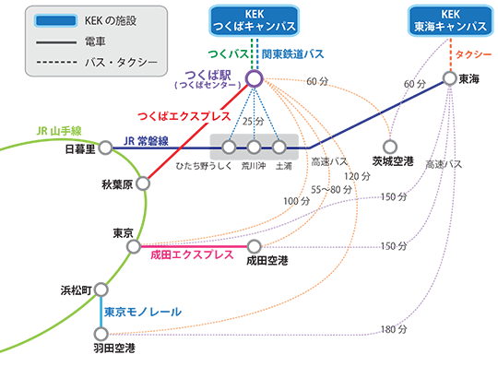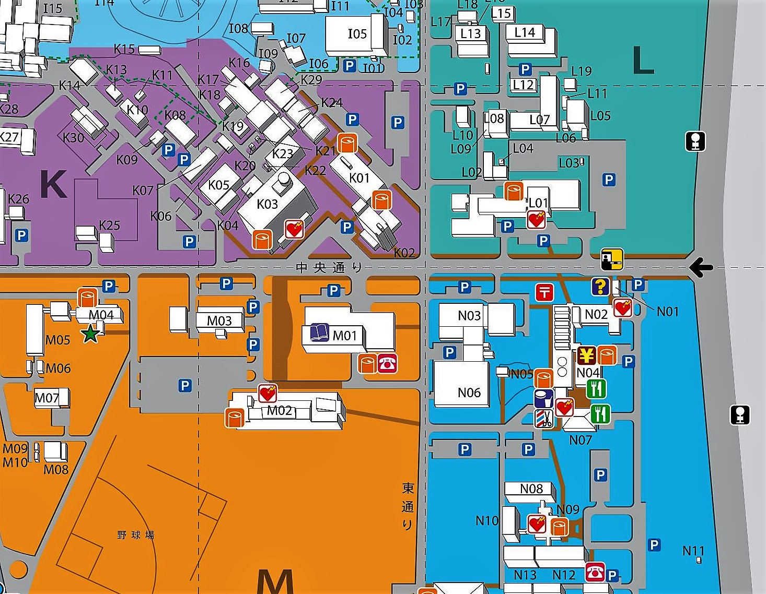
展示会会場
研究本館（小林ホール）
KEK 正門
会場案内

・主 催 ： （公財）いわて産業振興センター
・協 力 ： つくばものづくりオーケストラ（MOTｓ）
（大）高エネルギー加速器研究機構（ＫＥＫ）

申込書送付先 ＦＡＸ ０１９－６３１－３８３０

参加申込書
企業・団体名等
連 絡 先 | 住所 | 〒
連 絡 先 | ＴＥＬ |  | ＦＡＸ
連 絡 先 | E-mail

所属部署・役職 | 氏 名
※ご記入いただいた個人情報は、当日の受付の他、当センターからの各種催物開催のご案内等に使用させていただきます。

